《电子信息专业课》押题卷（卷1）
（考试时间：100分钟 考试形式：闭卷）
注意事项：
1. 请将所有答案写在答题专用纸上，并注明题号。答案写在试卷和草稿纸上无效。
2. 考试结束时，须将试卷和答题卡一并会交

一、选择题（共10题，每题2分，共20分）
1、理想电压源和理想电流源间（ ）。
A、有等效变换关系 B、没有等效变换关系 C、有条件下的等效关系
2、只适应于线性电路求解的方法是（ ）。
A、弥尔曼定理 B、戴维南定理 C、叠加定理
3、$u=−100sin(6πt+10°) V$超前$i=5cos(6πt−15°) A$的相位差是（ ）。
A、25° B、95° C、115°
4、电感、电容相串联的正弦交流电路，消耗的有功功率为（ ）。
A、$UI$ B、$I2X$ C、0
5、每只日光灯的功率因数为0.5，当N只日光灯相并联时，总的功率因数（ ）；若再与M只白炽灯并联，则总功率因数（A）。
A、大于0.5 B、小于0.5 C、等于0.5
6、三极管各个电极的对地电位如下图所示，可判断其工作状态是（ ）。
饱和 放大 截止 已损坏
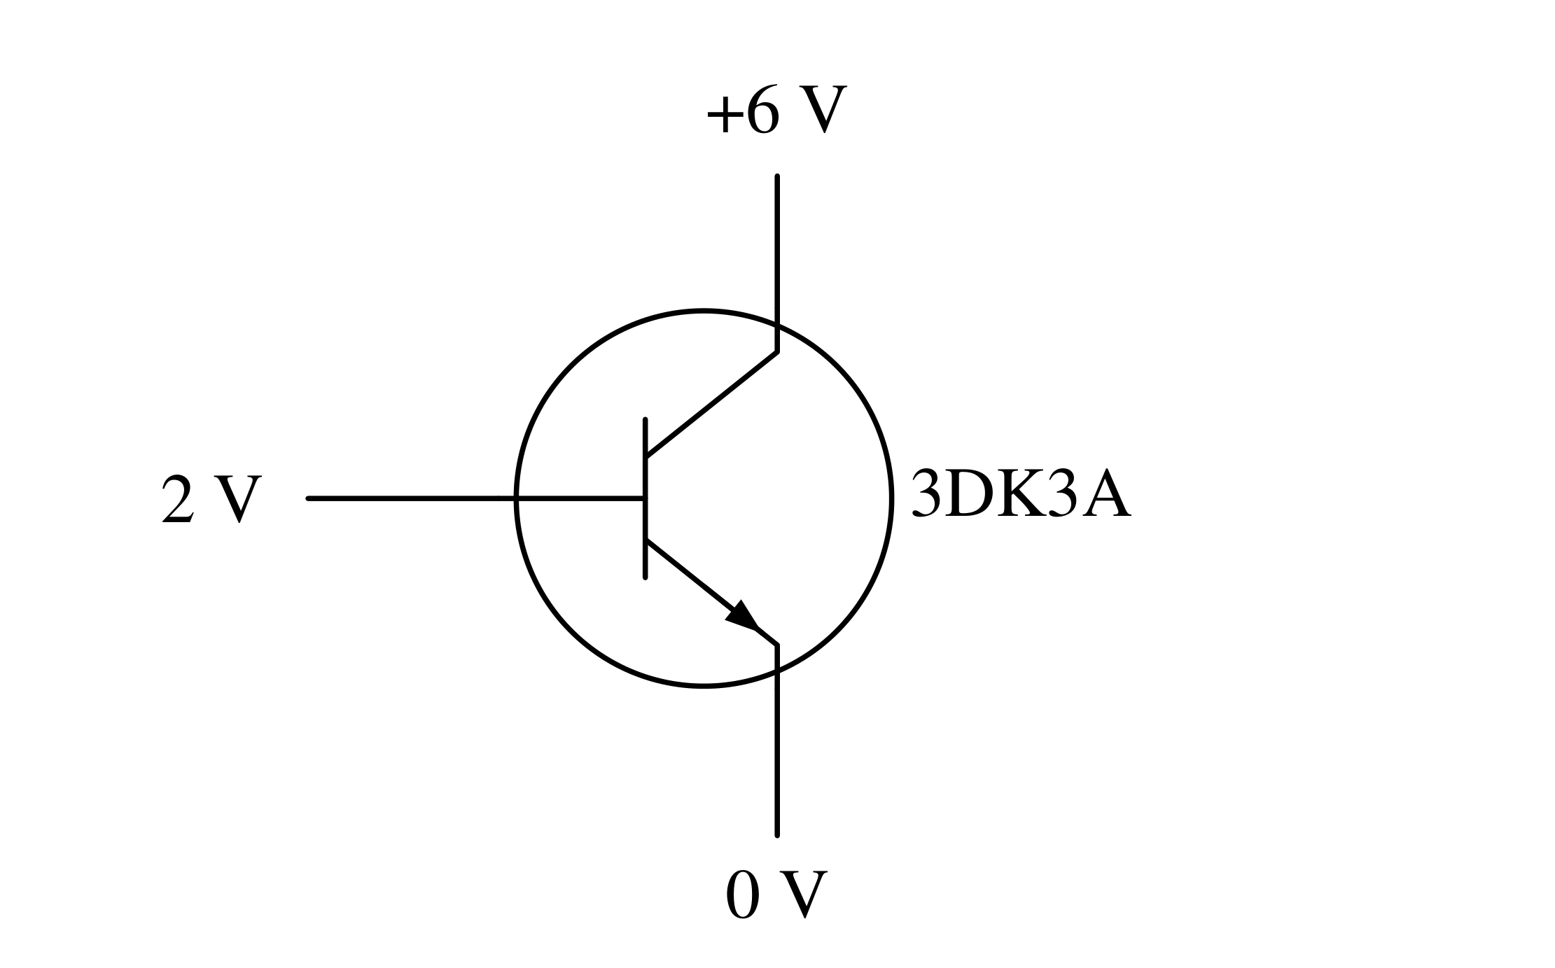

7、在晶体管放大电路中，测得晶体管的各个电极的电位如下图所示，该晶体管的类型是（ ）。
NPN型硅管 PNP型硅管 NPN型锗管 PNP型锗管
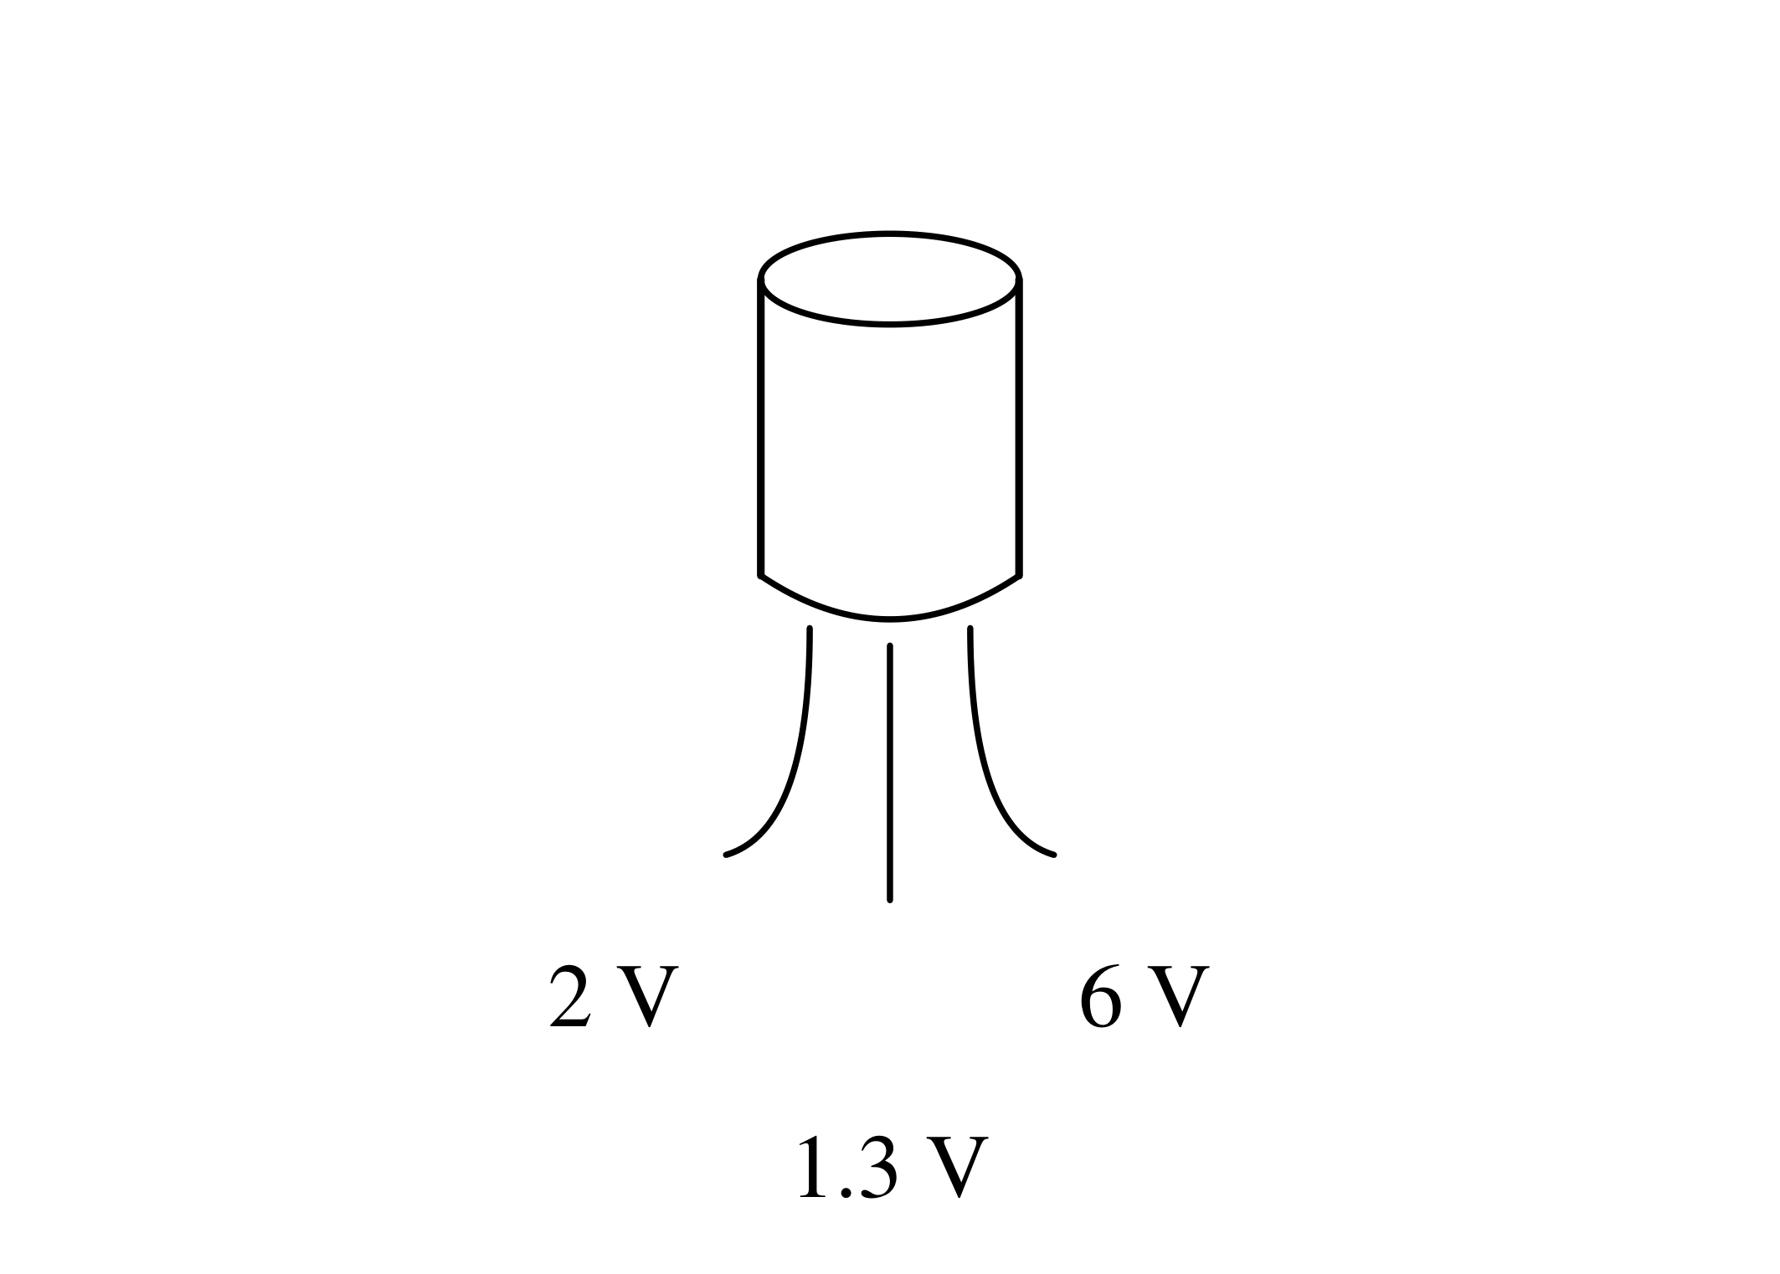
8. 使逻辑函数$F=(A^{′}+B^{′})(B+C^{′})(A^{′}+C)$为0的逻辑变量组合为（ ）。
A. $ABC=000$ B. $ABC=010$ C. $ABC=011$ D. $ABC=110$
9．标准或–与式是由［ ］构成的逻辑表达式。
A．与项相或 B．最小项相或 C．最大项相与 D．或项相与
10. 由或非门构成的基本R、S触发器，则其输入端R、S应满足的约束条件为（ ）。
A．$R+S=0$ B．$RS=0$ C．$R+S=1$ D．$RS=1$

二、判断题（共10题，每题2分，共20分）
1、网孔都是回路，而回路则不一定是网孔。（ ）
2、应用基尔霍夫定律列写方程式时，可以不参照参考方向。（ ）
3、电阻元件上只消耗有功功率，不产生无功功率。（ ）
4、无功功率的概念可以理解为这部分功率在电路中不起任何作用。（ ）
5、提高功率因数，可使负载中的电流减小，因此电源利用率提高。（ ）

6. P型半导体可通过在纯净半导体中掺入五价磷元素而获得。（ ）
7. P型半导体带正电，N型半导体带负电。（ ）
8. 由于PN结交界面两边存在电位差，所以，当把PN结两端短路时就有电流流过。（ ）
9. 输出端开路的COMS门电路称为OC门。（ ）
10. 维持阻塞形D触发器是一种上升沿边触发器。（ ）

三、填空题（共10题，每题2分，共20分）
1. 电流所经过的路径叫做 ，通常由 、 和 三部分组成。
2、实际电压源模型“20 V、1 Ω”等效为电流源模型时，其电流源$I_{S}=$ A，内阻$R_{i}=$ Ω。
3、已知一正弦量$i=7.07sin(314t−30°) A$，则该正弦电流的最大值是 A；有效值是 A；角频率是 rad/s；频率是 Hz；周期是 s；随时间的变化进程相位是 电角；初相是 ；合 弧度。
4、换路定律指出：一阶电路发生的路时，状态变量不能发生跳变。该定律用公式可表示为 和 。
5、由时间常数公式可知，RC一阶电路中，C一定时，R值越大过渡过程进行的时间就越 ；RL一阶电路中，L一定时，R值越大过渡过程进行的时间就越 。
6. 在杂质半导体中，多数载流子的浓度主要取决于 ，而少数载流子的浓度则与 有很大关系。
7. 某放大电路的负载开路时的输出电压为4 V，接入3 kΩ的负载电阻后输出电压降为3 V，这说明放大电路的输出电阻为 。
8. 集成运算放大器是一种采用 耦合方式的放大电路，因此低频性能 ，最常见的问题是 。
9. 输出低电平有效的3线–8线译码器的输入为110时，其8个输出端$\overline{Y_{7}}～\overline{Y_{0}}$的电平依次为 。
10. 写出J、K触发器的特性方程： ；

四、名词解释（共6题，每题5分，共30分）
1. 基尔霍夫电压定律：
2. 回路：
3. 无功功率：
4 谐振：
5. 组合逻辑电路：
6. 死区：

五、分析计算题（共6题，每题10分，共60分）
1、电路如图10所示，试求电流$I$。
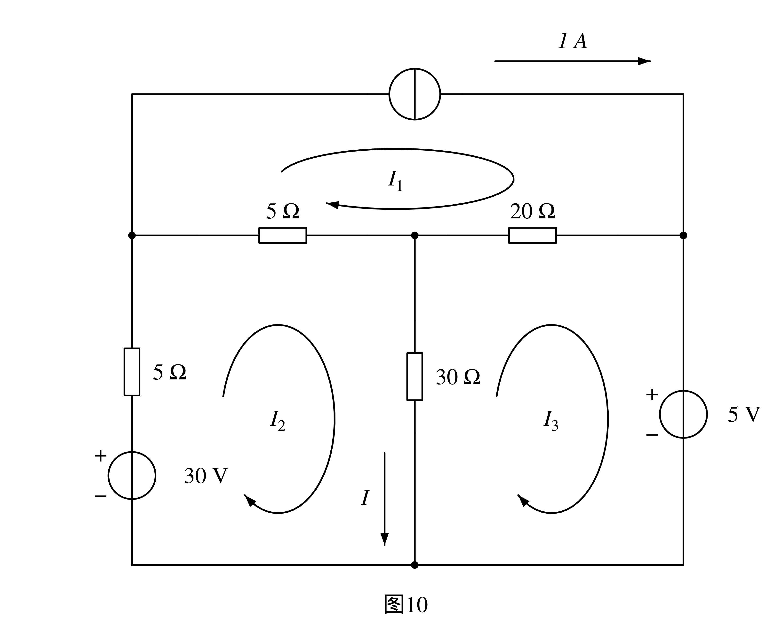
解：

2. 电路相量模型如图12所示，试求$I、I_{1}、I_{2}$，并分别画出电压相量图和电流相量图。
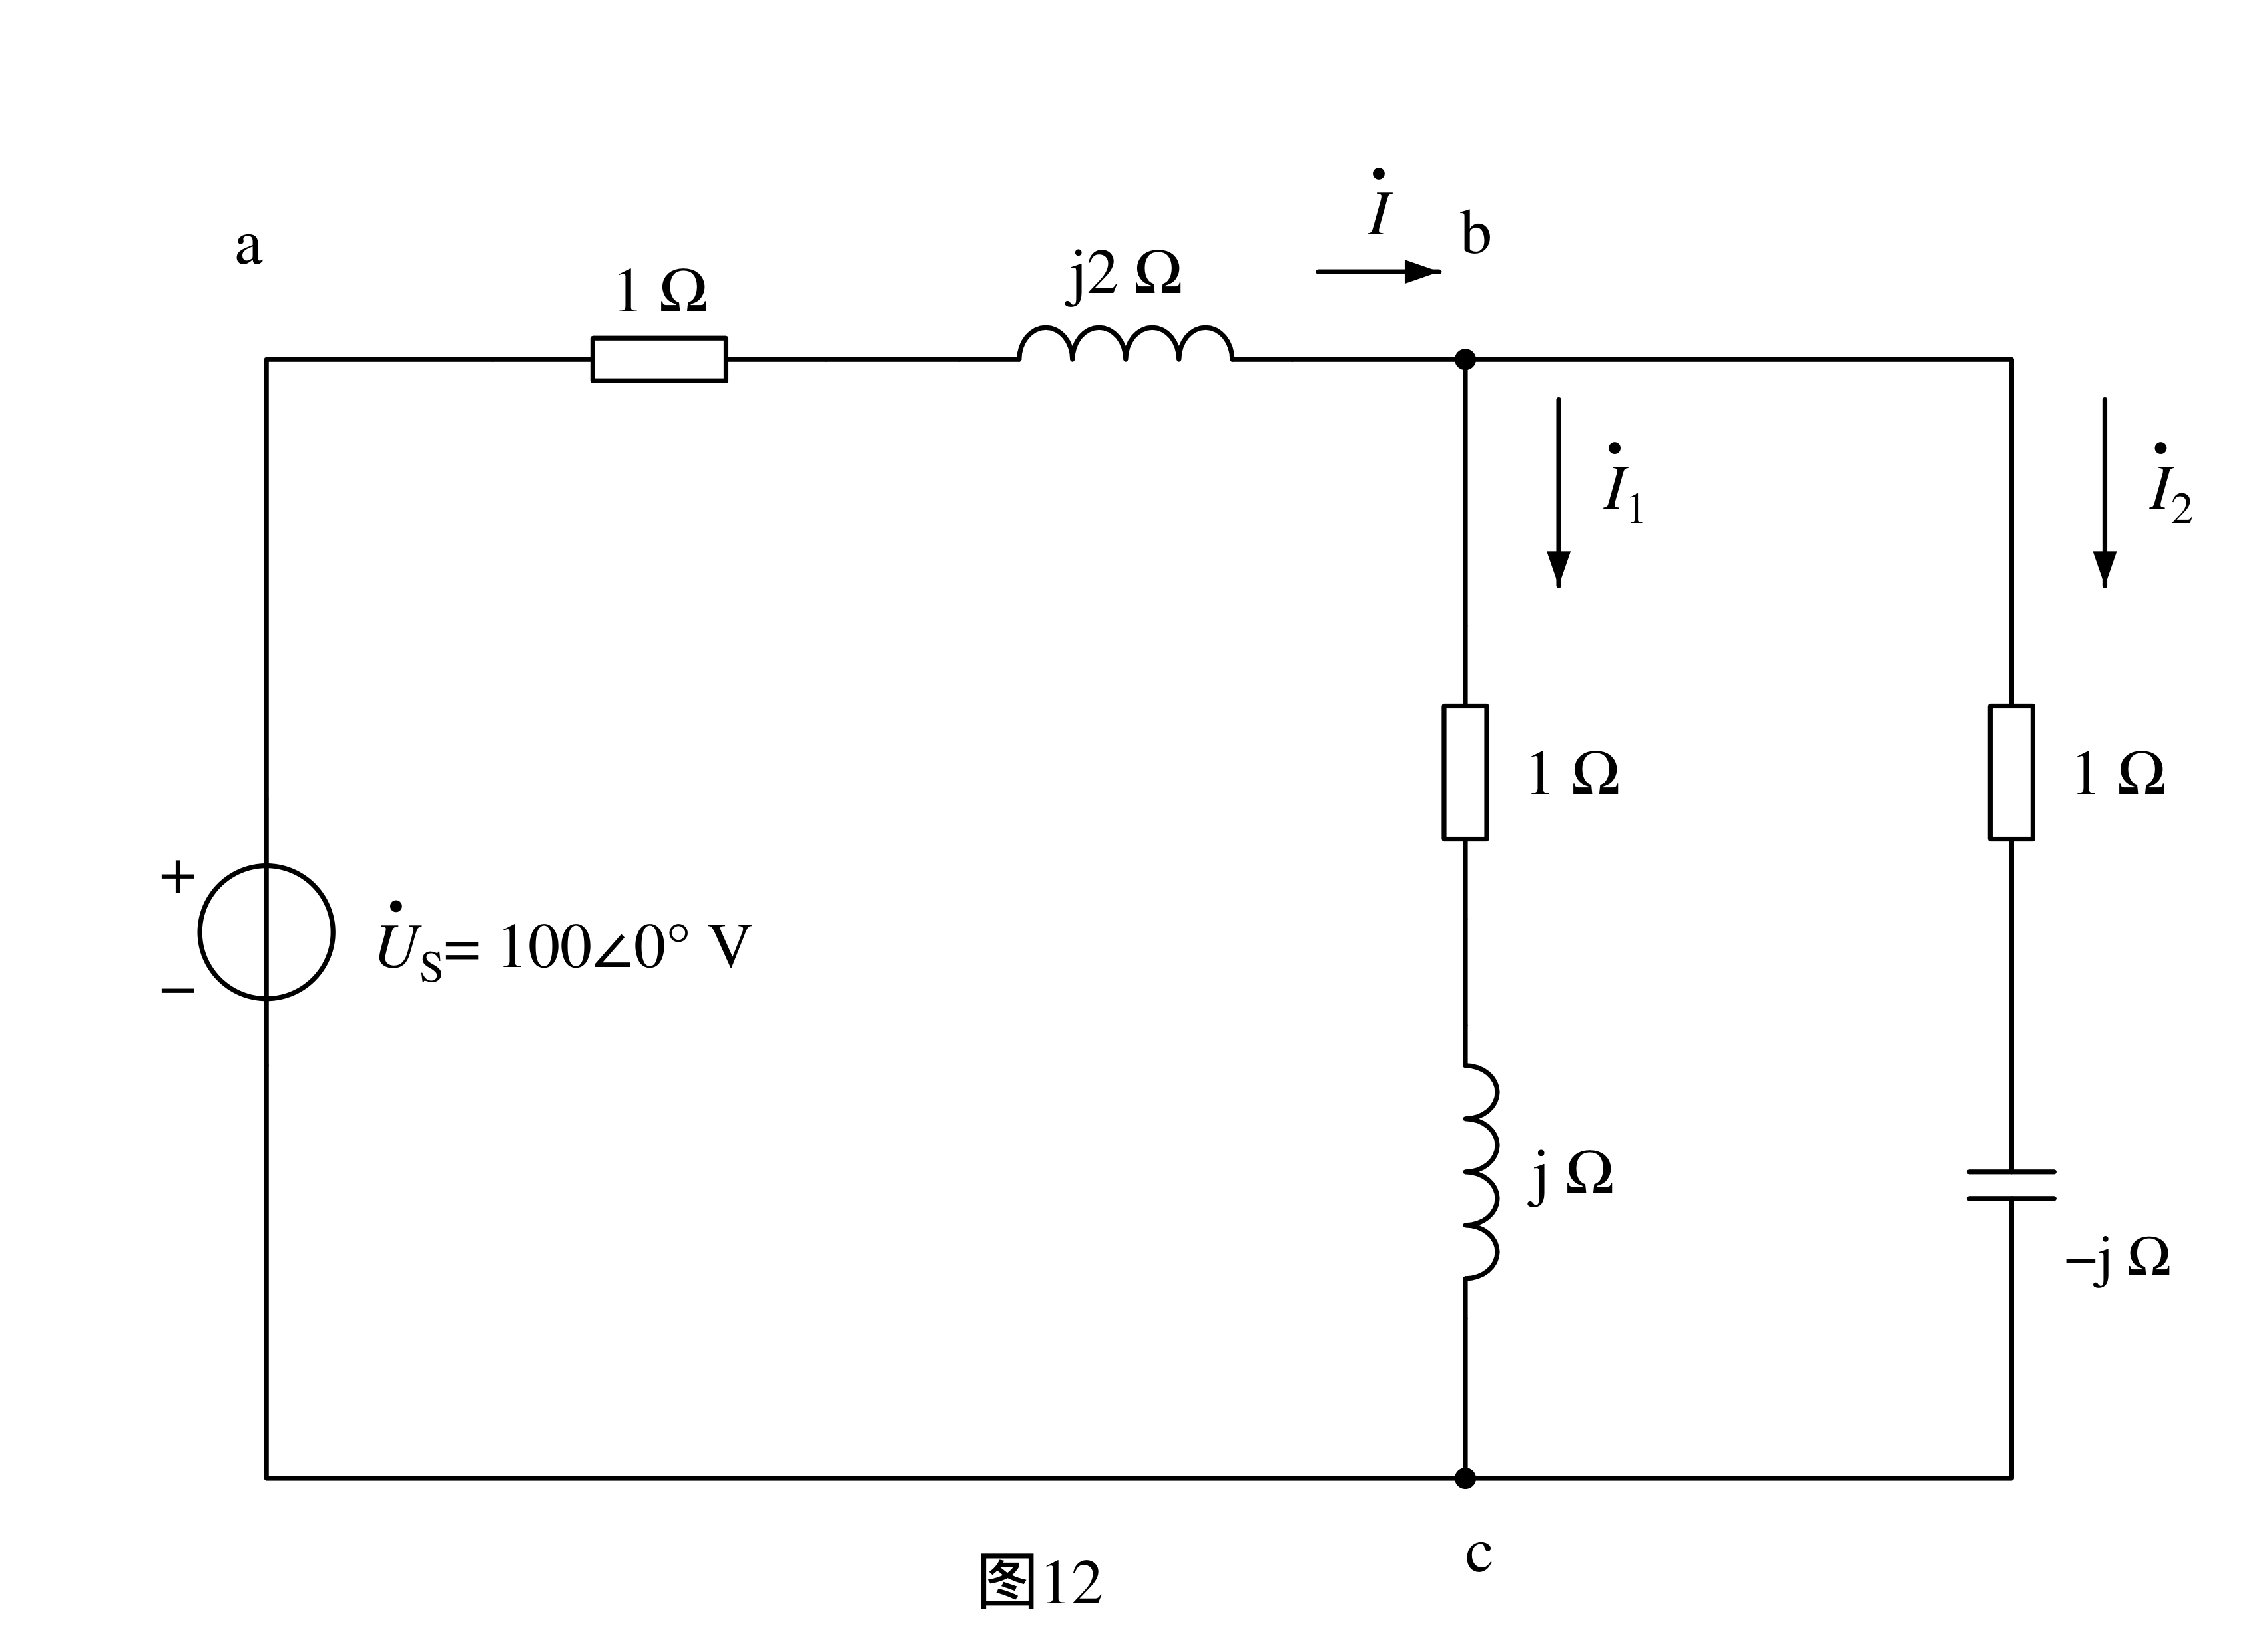
解：

3. 电路如图所示，其中$R_{1}=10 kΩ，R_{2}=R_{3}=R_{4}=51 kΩ$。
试求：$v_{o}$与$v_{i}$之间的比例系数。
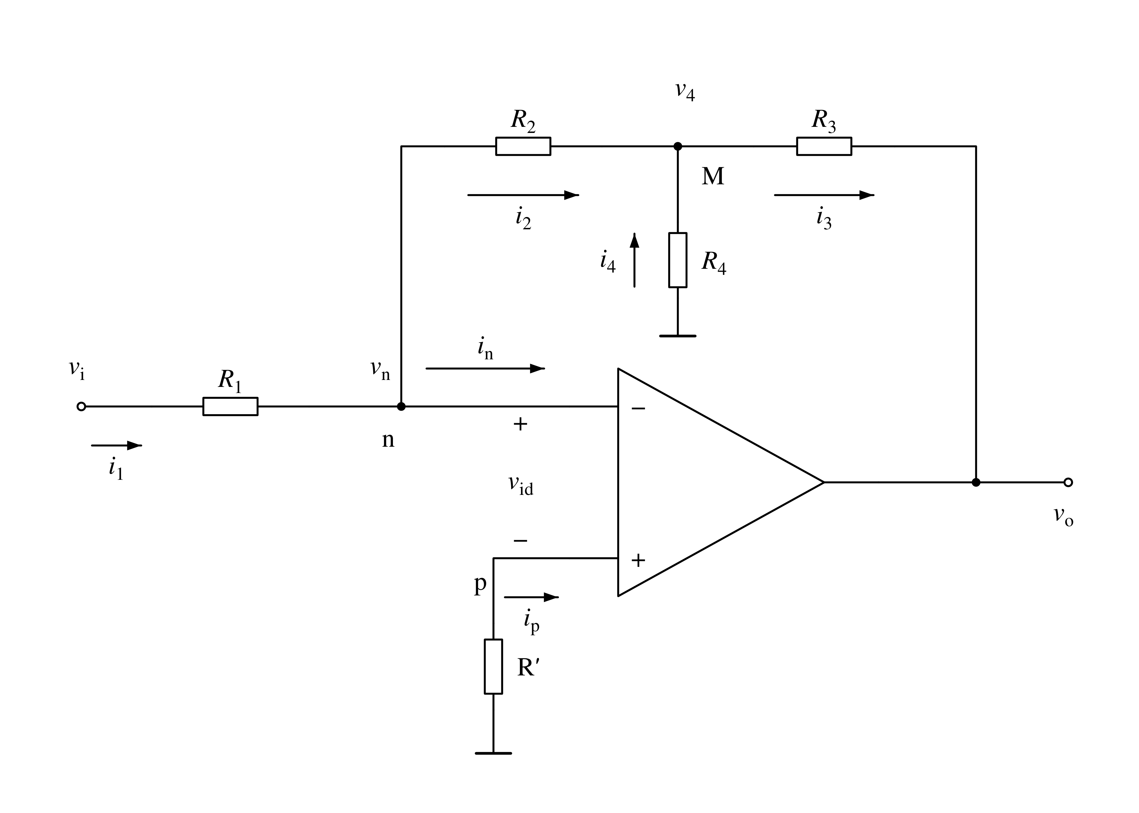
解：

4. 用图解法求出电路的静态工作点，并分析这个工作点选得是否合适？在$U_{CC}$和三极管参数不变的情况下，为了把三极管的集射极电压$U_{CEQ}$提高到5 V左右，可以改变哪些电路参数？如何改变？在$U_{CC}$和三极管参数不变的情况下，为了使$I_{CQ}=2 mA，U_{CEQ}=2 V$，应改变哪些电路参数，改变到什么数值？
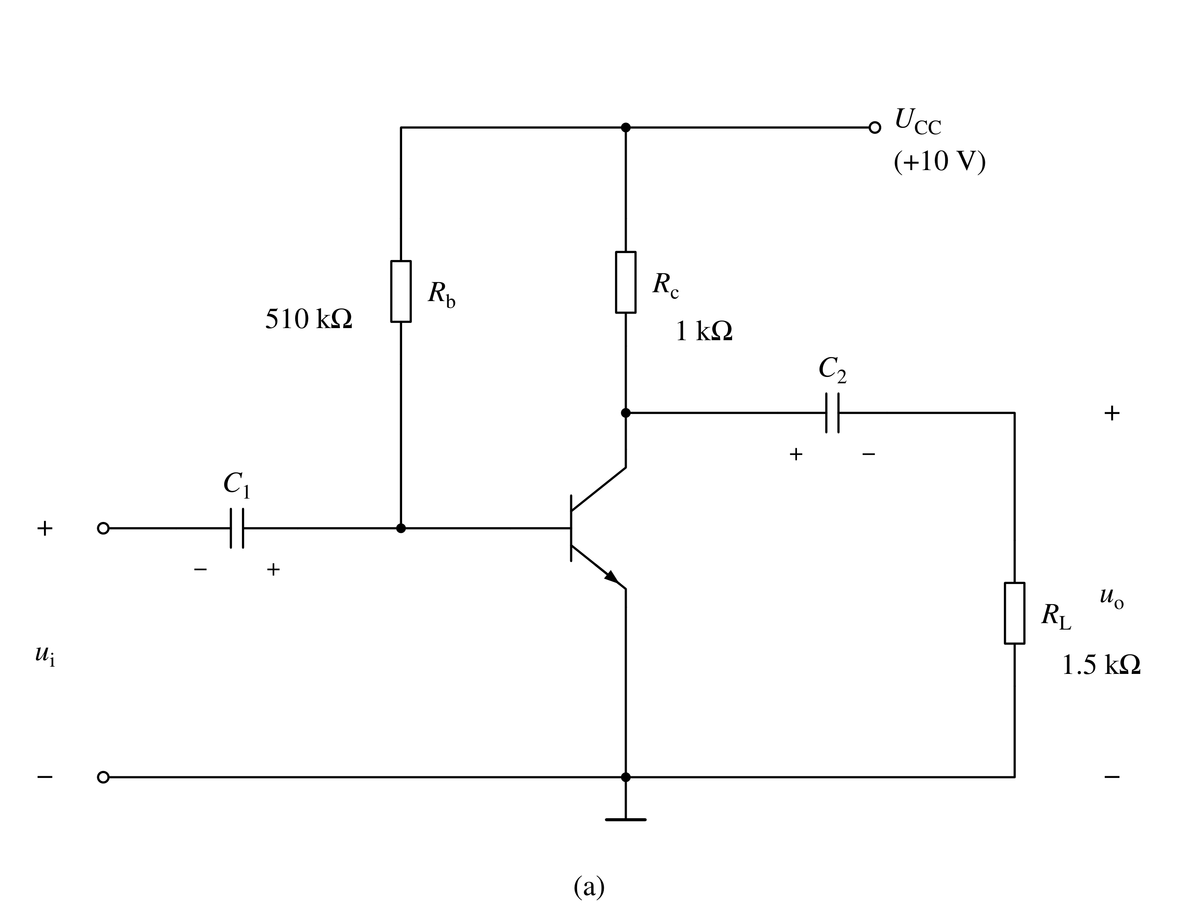
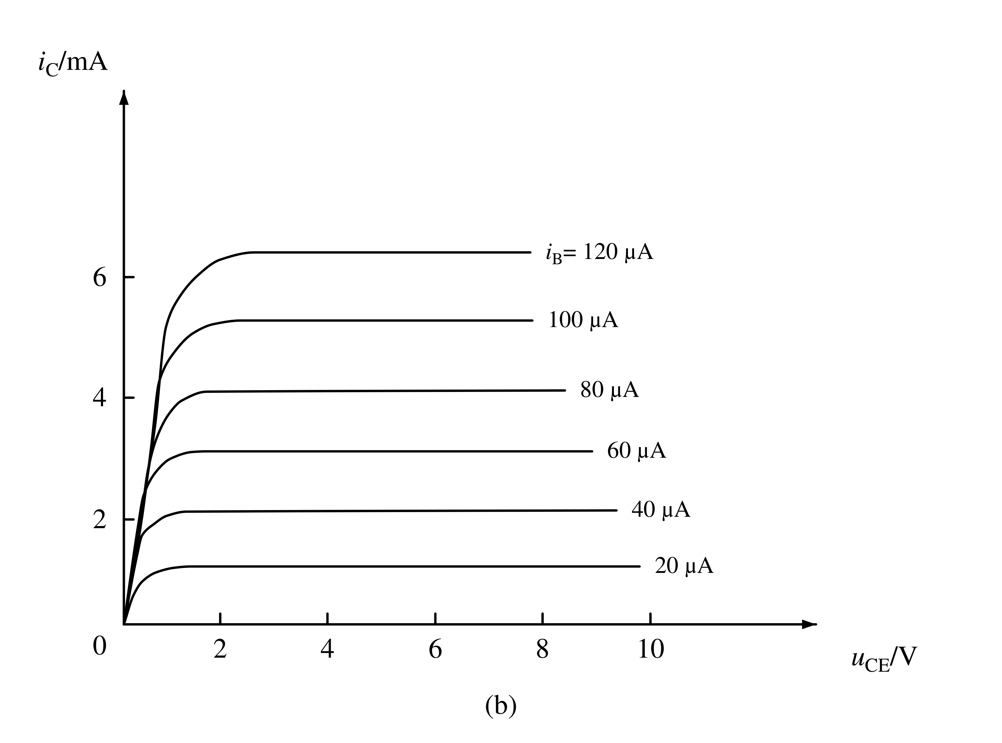

5. 分析图所示电路的逻辑功能，写出输出的逻辑表达式，列出真值表，说明其逻辑功能。
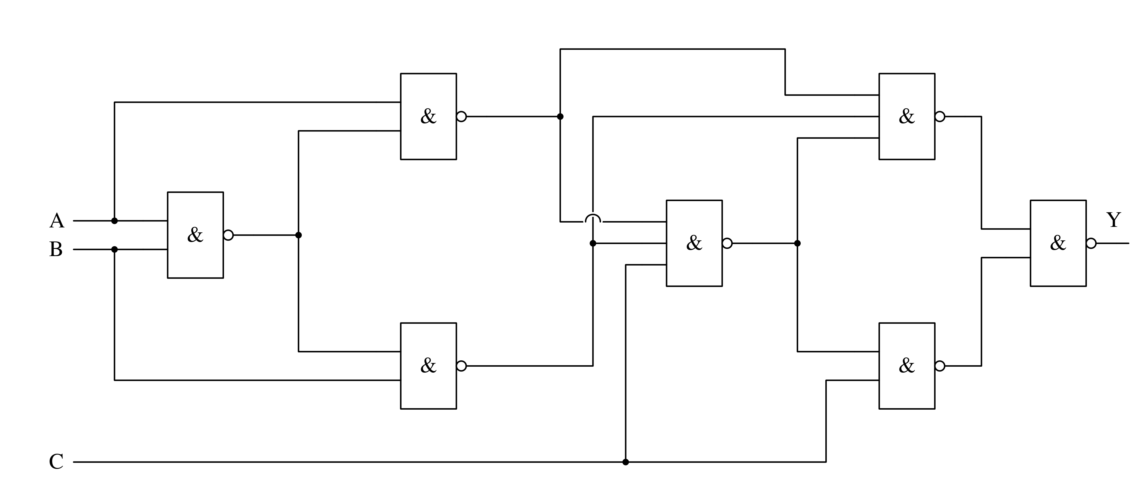
解：

6. 试分析图示时序逻辑电路，写出驱动方程，状态方程和输出方程，并画出状态图。说出该电路的功能，设触发器的初态为000。
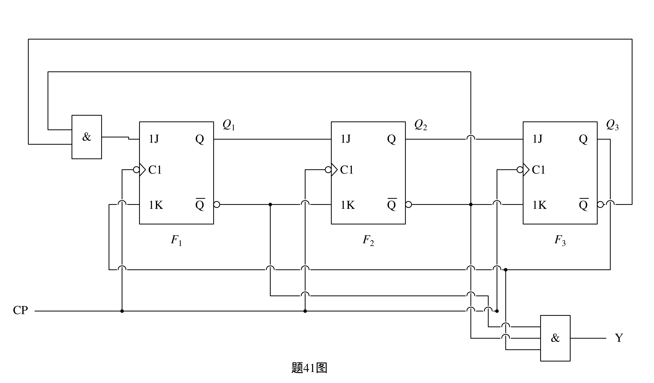
解：

